版本 1.0

修订历史记录
日期 | 版本 | 说明 | 作者

目录
1. 概述 4
1.1 编写目的 4
1.2 背景 4
1.3 定义 4
1.4 参考资料 4
2. 运行环境 4
2.1 硬件设备 4
2.2 支持软件 4
2.3 数据结构 4
3. 使用过程 4
3.1 安装与初始化 4
3.2 输入 4
3.2.1 输入数据的现实背景 4
3.2.2 输入格式 4
3.2.3 输入举例 4
3.3 输出 4
3.3.1 输出数据的现实背景 4
3.3.2 输出格式 5
3.3.3 输出举例 5
3.4 出错处理与恢复 5
3.5 终端操作 5

学校运动会管理系统 用户手册

概述
本报告为方便用户使用本学校运动会管理系统程序的用户手册

编写目的
介绍本程序的一些概要信息，运行环境以及使用本程序的方法和相关功能的实现方法

背景
完成了学校运动会管理系统程序的编写

定义
[列出本文件中用到的专门术语的定义和外文首字母组词的原词组]

参考资料
无

运行环境

硬件设备
CPU:I5-8250U
RAM:8G
系统：win10、win8、win7

支持软件
Dev-c++

数据结构
int choseOrder;
struct s_placeinfo{
char name[50];
int id;
}splaceinfo;

struct placeinfo{ //场地信息，嵌套在iteminfo中
char name[LENOFPLACENAME]; //场地名称
};

struct rank { //每个项目的排名，嵌套在iteminfo中
char stuname[LENOFSTUNAME];
char result[10]; //每名学生的比赛成绩
int point; //每名学生的得分（根据排名）
};

struct stu { //每个项目的学生信息，嵌套在iteminfo中
char name[LENOFSTUNAME];
char id[LENOFSTUID]; //学号
char college[18];
int point; //每名学生的得分（根据排名）
};

struct referee { //每个项目的裁判信息，嵌套在iteminfo中
char name[10];
char itemname[10][LENOFITEMNAME]; //所负责的项目名称
int totalitem; //负责的项目总数
int id; //裁判编号
};

struct iteminfo { //项目信息
char name[LENOFSTUNAME];
char id[LENOFITEMID]; //项目编号（手动输入）
int numofstu; //当前参加学生数量
int numofreferee; //裁判数量
int maxnum; //最大参加人数
int totaltime; //总时间
int pertime; //每轮时间
int perpeople; //每轮人数限制
char kind[5]; //0=田赛，1=竞赛.
char gender[3]; //0=男, 1=女，同上
struct placeinfo placelist;
struct rank ranklist[8];
struct stu stulist[30];
struct referee refereelist[3];
} item[30];

struct item { //每个学生参加项目的情况，嵌套在studentinfo中
char name[LENOFITEMNAME]; //项目名称
int ranking; //该学生在该项目中的排名
int score; //该学生在该项目中的得分
};

struct studentinfo { //报名学生信息
char name[LENOFSTUNAME];
char gender[5]; //性别
char grade[5]; //年级
char id[LENOFSTUID]; //学号
char college[18];
char major[14];
char phone[12];
int totalpoints; //总得分
int numofitem; //参加的项目总数
struct item itemlist[3];
}student[100];

struct saving { //首页存储不同年份的运动会信息
char name[100]; //运动会名称
int step; //当前进行的步骤
int savetime[6]; //保存时间
};

struct mainsaving{
int numofsaving;
struct saving save[20];
};
char *nameOfProject;

struct itemsetting{ //项目相关设置
int totalday; //运动会举办天数
int numofplace; //运动会比赛场地总数
int timerange[7][9]; //每天的时间段，行代表第几天，列分别代表四个时间点
int maxperstu; //个人最大参加项目数量
int pointsetting[3][20]; //分三种不同情况设置各排名所得的分数，[3][0]是设置x人以下项目取消
} itemset;

使用过程

安装与初始化
代码编译完成后生成可执行的EXE文件，可以直接在windows环境下直接打开程序使用

输入

输入数据的现实背景
学校运动会的管理系统涉及到很多数据的输入，如场地信息、学生信息、比赛成绩等，在C语言的环境下可分为int和char 两种类型。而且为了尽量减少用户在后期的信息录入时所要输入的信息量，管理系统的长文本信息在前期设定时就要先录入到系统中，在后面学生报名时全部使用其序号来选择，以减少录入的工作量和出错的几率。而且在录入相关信息时，都贯彻了“增删改”的原则，便于纠正错误的信息录入。

输入格式
没有特定的输入格式要求

输入举例
- 项目、场地、学生信息（长文本，char）
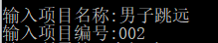
- 选项（1-9，char）
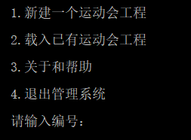
- 整数、浮点数信息（int、float）
（比赛成绩录入）

输出

输出数据的现实背景
作为运动会的管理系统程序，需要输出并显示的数据种类也是非常之多，包括前期录入的各种项目、场地、学生报名的文本信息，还有后期根据各种因素生成的秩序手册，比赛结束后得到的排名次序等。

输出格式
无特定的数据输出格式

输出举例
- 文本信息
- 成绩、排名信息

出错处理与恢复
- 项目、场地、学生信息录入错误后均有修改信息的功能来恢复
- 在程序中涉及到的所有选项的选择过程中均有防错功能，超出选项范围的会有提示信息（需按Enter确认输入的信息）和不响应（不需经过确认的选项选择）的方法来处理

终端操作
本程序的所有操作均要在windows的CMD窗口中来进行。
1.程序首页，所有选项均为非确认式
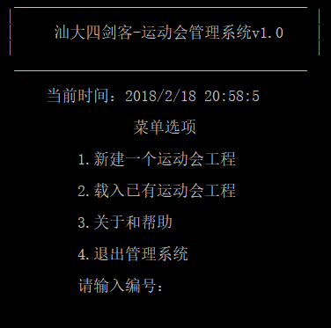
2.新建工程
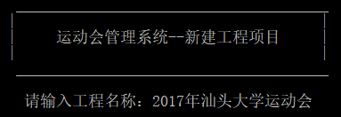

3.项目信息录入
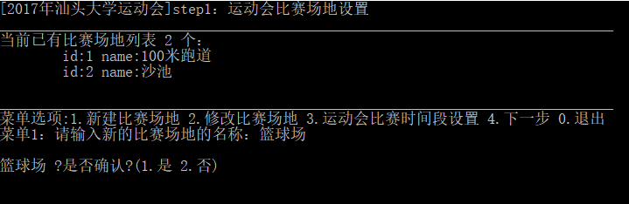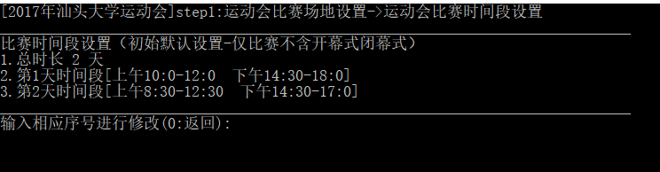

4.添加新的比赛项目